[吉林大学第一医院普通外科Hum Cell论文图片重叠撤回](https://mp.weixin.qq.com/s?__biz=MzkyMjY5MDc0MQ==&mid=2247494742&idx=1&sn=c85a35806a34e992f7ae13d1cd27e10d)

原创碰到撤稿不用慌[碰到撤稿不用慌](javascript:void(0);)2025-04-23 09:37:08湖北

|  |  |
| --- | --- |
|  | |
| **吉林大学第一医院普通外科Hum Cell论文图片重叠撤回** | |
| **论 文 概 况** | |
| **论文题目（英文）** | RCC2 contributes to tumor invasion and chemoresistance to cisplatin in hepatocellular carcinoma |
| **论文题目（中文）** | RCC2参与肝细胞癌的肿瘤侵袭和对顺铂的耐药性 |
| **论文内容概要** | 肿瘤转移和化疗耐药性是肝细胞癌（HCC）治疗失败和高死亡率的主要原因。因此，阐明HCC细胞的生物学作用和潜在机制对于开发新的治疗方法至关重要。染色体缩合调节因子2（RCC2）是染色体乘客复合体的一个组成部分，已被证明在肿瘤发展和放化疗耐药性中起着重要作用。然而，它在HCC的侵袭性表型和顺铂（DDP）耐药性中的作用尚不清楚。因此，本研究旨在探讨RCC2在HCC发病机制中的作用。有趣的是，我们发现RCC2在HCC患者标本和HCC细胞系中上调，并与HCC的病理分级相关。为了评估RCC2在HCC细胞中的功能，将基于慢病毒载体的shRNAs转染到HCC细胞中。沉默RCC2抑制了DDP治疗后HCC细胞的增殖、迁移、侵袭，并增加了凋亡率。进一步的分析表明，RCC2介导的存活蛋白表达下调是通过AKT和Bcl-2途径发生的。我们的研究结果表明，RCC2可能作为一种致癌蛋白，促进HCC细胞的转移行为和顺铂耐药性，从而可能成为HCC的潜在预后生物标志物和治疗靶点。 |
| **作者信息** | 隐去，不公布 |
| **单位信息** | 1吉林大学第一医院普通外科，长春，130021，吉林，  2吉林大学第一医院普通外科，长春，130021，吉林，  3吉林大学第一医院普通外科，长春，130021，吉林，  4吉林大学中日联合医院肝胆胰外科4号，吉林省长春市先泰街126号，邮编130000， |
| **具 体 撤 稿 情 况** | |
| **撤稿杂志** | Hum Cell |
| **撤稿原因** | 图片重叠 |
| **撤稿声明** | 总编辑撤回了这篇文章。发表后，人们提出了一些担忧。发现图3与另一篇出版物[1]的图2和图3重叠。发现图5C与之前发表的[2]中的图1D和图4F、[3]中的8D以及同时考虑的一篇文章的图7C重叠[4]。发现图4B和C与早期文章[5]中的图6E和F重叠。作者没有回应出版商关于此次撤回的信件。 |
| **撤稿声明图片** |  |

                               END

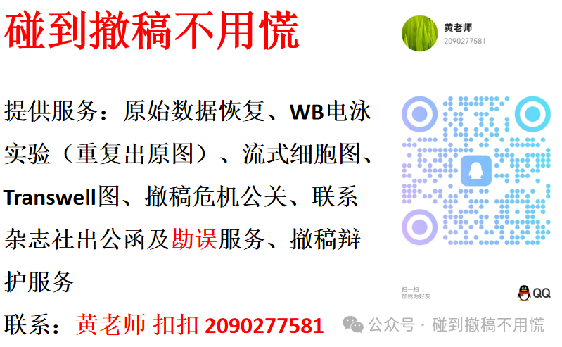

碰到撤稿不用慌，专注于提供论文撤稿危机公关服务

觉得本文好看，请点击这里